Министерство образования и науки Алтайского края

Краевое государственное бюджетное профессиональное образовательное учреждение «Профессиональный лицей Немецкого национального района»

Рассмотрено

на заседании МК

по профессии «Автомеханик»

«__»_______2018

Председатель МК_________

С.И.Медведев

Методическая разработка урока

ПМ.01 Техническое обслуживание и ремонт автотранспорта

по МДК 01.02. Устройство, техническое обслуживание и

ремонт автомобилей.

Тема урока: «Техническое обслуживание, неисправности и ремонт сцепления».

Разработал: С.И.Медведев

Преподаватель МДК01.02.

Устройство, техническое обслуживание и ремонт

автомобилей.

Гальбштадт

***Пояснительная записка.***

В основе данной методической разработки урок по МДК 01.02 по теме «Техническое обслуживание, неисправности и ремонт сцепления». При выборе темы учитывалась ее важность для профессионального становления обучающихся, актуальность темы, воспитательный аспект.

Изучаемая на уроке тема имеет важное значение.

Знать нужно не только как выглядит «сцепление», но и уметь обслуживать, ремонтировать и устранять неисправности. Тема включает большой по объему, принципиально важный материал для будущих специалистов, имеет большое практическое значение. Основной метод при объяснении новой темы лекция с обеспечением обратной связи с обучающимися. Это достигается при помощи постановки проблемных вопросов по ходу лекции, сравнительного анализа схем в учебнике и формулировки выводов, сделанных самими обучающимися. Обучающей целью урока является формирование знаний, способствующих освоению профессиональных компетенций, а также развитие общих компетенций. На уроке предлагается самостоятельная работа в микро группах по анализу и систематизации материала в рабочую тетрадь. Обучающиеся учатся формулировать вопросы и находить решение, используя материал учебника. Для лучшего усвоения информации используется видеофильм по теме, натуральные и плоскостные наглядные пособия. На уроке осуществляется сотрудничество преподавателя и обучающихся друг с другом. Помощниками выступают «консультанты» и «эксперты» из числа обучающихся. Отведено время для рефлексивной деятельности обучающихся: анализа результатов урока, личного участия в его работе. Методы, использованные на данном уроке, помогают достичь целей урока, добиться положительного результата.

|  |  |  |
| --- | --- | --- |
| *Этапы урока.* | *Деятельность преподавателя*. | *Деятельность обучающихся.* |
| ***1.1.Организационная часть.*** Приветствие учащихся, подготовка к уроку, психологический настрой. | Приветствует.  Проверяет явку обучающихся.  Проверяет готовность к уроку | Приветствуют. Готовятся к уроку. |
| ***1.2*** ***Целевая установка.*** | Сообщает тему урока.  Совместно с обучающимися формулирует цель урока | Воспринимают и записывают тему урока.  Участвуют в формулировке цели. |
| ***1.3Проверка домашнего задания.*** - тестовые программируемые задания.  Устный опрос  1.Сцепление в сборе.  2. С какой целью между пружинами и нажимным диском сцепления устанавливают теплоизолирующую прокладку?  3.Привод сцепления.  4.Что применяется в качестве рабочий жидкости для гидропривода выключения сцепления?  5.Почему не допускается движение автомобиля с частично выжатой педалью сцепления?  6.На каком автомобиле применяется пневмогидравлический усилитель в приводе сцепления | Раздать обучающимся тестовый материал.  Преподаватель задаёт вопросы | Выполнение тестов. Проверка.  Обучающиеся отвечают устно. Предполагаемые варианты ответов  1.Маховик, корзина(кожух), ведущий и ведомый диски, картер, механизм выключения сцепления(привод сцепления)  2. Пружины не должны нагреваться, снижается упругость.  3.Механический, гидравлический, пневмогидравлический.  4.Тормозная жидкость  5. Сцепление пробуксовывает.  6. КаМАЗ, ЗиЛ. |
| ***2. Актуализация опорных знаний.*** | Организует деятельность обучающихся  Беседа с обучающими о начальных знаниях неисправностей сцепления. | Рассказывают о  устройстве сцепления. |
| ***3.Изучение нового*** ***материала***. | Излагает новый материал по теме.  Организует и управляет деятельностью обучающихся | Воспринимают материал.  Изучают материал самостоятельно.  Конспектируют материал. |
| **4*.Закрепление и применение знаний*** | Выдает задание и объясняет алгоритм работы.  Организует и управляет деятельностью обучающихся | Слушают и задают вопросы.  Выполняют практические задания Приложение 1 |
| ***5.Рефлексия*** | Что нового вы узнали на уроке?  Какой материал оказался наиболее интересным?  Что оказалось для вас наиболее важным на уроке?  Предлагает поднять смайлик. Чтобы выразить свое отношение к изученному материалу. | Обучающиеся отвечают  Обучающие поднимают смайлик |
| **6.*Подведение итогов урока, комментарии выставление оценок****.* | Анализ и выставление оценок за работу на уроке. Заключительное слово преподавателя. | Подведение итога о результатах выполнения тестов рефлексивная деятельность обучающихся. |
| **7*.Домашнее задание.*** | Комментарий к домашнему заданию.  Внеаудиторная самостоятельная работа обучающихся:  Для углубления своих знаний по изученной теме, подготовить самостоятельно презентации по ТО и ремонту сцепления. | Запись домашнего задания.  Обсуждают домашнее задание. |

**План-конспект урока теоретического обучения**

**Профессиональный модуль (ПМ.01):** «Техническое обслуживание и ремонт автотранспорта»

**Междисциплинарный курс (МДК 01.02):** « Устройство, техническое обслуживание и ремонт автомобилей»

**Преподаватель:** Медведев С.И.

**Профессия**: «Автомеханик»

**Группа №:18**

**Тема урока:** Техническое обслуживание и ремонт сцепления.

**Цель урока:**

***Обучающая****:* сформировать знания об устройстве, техническом обслуживании и ремонте сцепления, способствующие формированию профессиональных компетенций.

***Воспитательная*:**воспитание ответственности за выполняемую работу.

***Развивающая*:**формирование коммуникативных навыков технического мышления.

***Задачи:***

**-**  освоить полный объем изучаемого материала;

- формировать навыки самостоятельной работы.

***Методы обучения****:* словесный,  
 наглядный, проблемный, контроль с применением карточек заданий.

***Применяемые технологии****:*

- проблемное обучение;

- информационно-коммуникационные технологии.

**Методическое и дидактическое обеспечение занятия:** Учебники, рабочие тетради, пишущие принадлежности, мультимедийный проектор, тестовые задания, плакаты, инструкционные карты, детали и узлы сцепления, видеоматериал, план-конспект учебного занятия.

***Тип урока***: комбинированный.

***1.1.Организационная часть***: ***2 мин***. Приветствие учащихся, проверка готовности к уроку, проверяет явку обучающихся и готовность к уроку, создаёт нужный психологический настрой.

***1.2***. ***Целевая установка: 2 мин.***  Сообщает тему урока. Совместно с обучающимися формулирует цель урока.

***1.3. Проверка домашнего задания: 5 мин.***

Домашнее задание проверяется с помощью программированного задания «Устройство и основы эксплуатации автомобилей», «Устройство и техническое обслуживание автомобилей» или устно.

Перечень вопросов:

1. Сцепление в сборе.
2. С какой целью между пружинами и нажимным диском сцепления устанавливают теплоизолирующую прокладку?
3. Привод сцепления.
4. Что применяется в качестве рабочий жидкости для гидропривода выключения сцепления?
5. Почему не допускается движение автомобиля с частично выжатой педалью сцепления?
6. На каком автомобиле применяется пневмогидравлический усилитель в приводе сцепления?

***2. Актуализация опорных знаний: 5 мин.***

Организует деятельность обучающихся.

Беседа с обучающими о начальных знаниях неисправностей сцепления.

***3.Изучение нового*** ***материала: 15 мин.***

Излагает новый материал по теме.

Организует и управляет деятельностью обучающихся

При изучении нового материала используется лекция с применением компьютера, мультимедийного проектора, учебника, инструкционных карт:

а) основные неисправности сцепления.

б) способы их устранения.

в) основные работы выполняемые при Т.О сцепления, (по ходу объяснения демонстрируется видеофильм, элементы сцепления в натуральном виде, плакаты и рисунки на доске). Преподаватель с помощью «стоп-кадра» останавливает кадр фильма, а обучающийся комментирует его содержание, (по ходу лекции обучающиеся делают краткие записи в рабочих тетрадях).

План лекции:

1. Возможные неисправности сцепления
2. Техническое обслуживание сцепления
3. Проверка качества ремонта сцепления

Используемые схемы при объяснении нового материала.

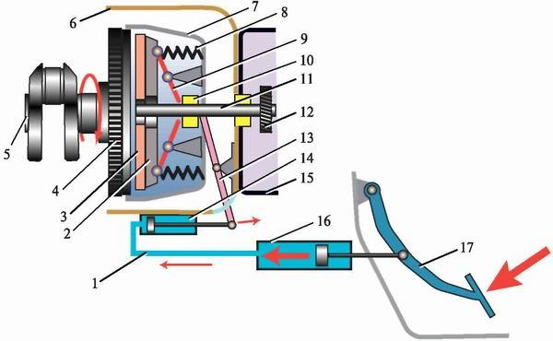

*Схема устройства сцепления.*

*Принцип работы сцепления.*

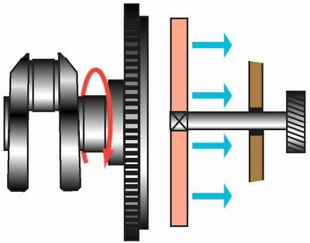

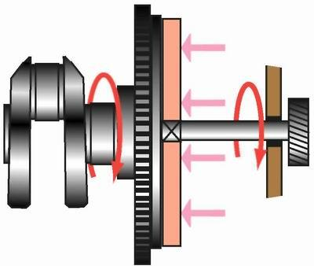

***4. Закрепление и применение знаний: 7 мин.***

Выдает задание и объясняет алгоритм работы.

Организует и управляет деятельностью обучающихсяю

***Возможные неисправности сцепления.***

Проблемные ситуации.

Контрольные вопросы:

Ваши действия при следующих ситуациях:

1.Сцепление «Буксует».

2.Сцепление «Ведет».

3.Запаздывание включения сцепления при трогании с места и переключении передач.

4.Увеличение усилия на педали сцепления.

5.Шум в механизме сцепления при его выключении.

***Техническое обслуживание сцепления.***

***Контрольные вопросы:***

1.Регулировка свободного хода педали сцепления при механическом приводе.

2.Регулировка свободного хода педали сцепления при гидравлическом приводе.

3. Регулировка свободного хода педали сцепления при пневмогидравлическом приводе.

***Качество ремонта сцепления***

**Контрольные*вопросы:***

1.Какому ремонту подвергается детали сцепления?

2.Какие требования предъявляются к качеству ремонта сцепления?

***5. Рефлексия: 5 мин.***

Что нового вы узнали на уроке?

Какой материал оказался наиболее интересным?

Что оказалось для вас наиболее важным на уроке?

Предлагает поднять смайлик. Чтобы выразить свое отношение к изученному материалу.

6. ***Подведение итогов урока, комментарии и выставление оценок****:* ***2мин.***

Сегодня вы познакомились с темой «Техническое обслуживание, неисправности и ремонт сцепления». Надеюсь, что тема вами усвоена и в своей практической профессиональной деятельности вы можете применять полученные знания. Далее подведение итогов урока обучающимся и выставление оценок.

7. ***Домашнее задание: 2 мин.***

Шестопалов С. К. «Устройство, техническое обслуживание и ремонт автомобилей»: учебник для нач. проф. образования / С.К.Шестопалов. – 8-е изд., стер.- М.: Издательский центр «Академия»-544с.

***стр. 398-407., зарисовать схемы***

Приложение 1

Карточки- задания для работы в группах

*Задача- ситуация 1*

Клиент обратился с жалобой на СТО на то, что двигатель при высоких оборотах не развивает тяговых и скоростных показателей автомобиля. Является ли это следствием неправильной работы сцепления? Если да, то назовите причину и методы устранения неисправностей?

|  |  |  |
| --- | --- | --- |
| Неисправности | Способ диагностирования(оборудование) | Причины неисправности и способ устранения |
|  |  |  |
|  |  |  |
|  |  |  |
|  |  |  |
|  |  |  |

*Задача- ситуация 2*

Клиент обратился с жалобой на СТО на то, что в момент переключения передач слышится хруст (скрежет), автомобиль продолжает движение при нажатии на педаль сцепления. Является ли это следствием неправильной работы сцепления? Если да, то назовите причину и методы устранения неисправностей?

|  |  |  |
| --- | --- | --- |
| Неисправности | Способ диагностирования(оборудование) | Причины неисправности и способ устранения |
|  |  |  |
|  |  |  |
|  |  |  |
|  |  |  |
|  |  |  |

*Задача- ситуация 3*

Клиент обратился с жалобой на СТО на то, что при переключения передач , автомобиль не сразу начинает движение при отпускании педали сцепления. Является ли это следствием неправильной работы сцепления? Если да, то назовите причину и методы устранения неисправностей?

|  |  |  |
| --- | --- | --- |
| Неисправности | Способ диагностирования(оборудование) | Причины неисправности и способ устранения |
|  |  |  |
|  |  |  |
|  |  |  |
|  |  |  |

*Задача- ситуация 4*

Клиент обратился с жалобой на СТО на то, что в момент переключения передач увеличилось усилие на педаль сцепления. Является ли это следствием неправильной работы сцепления? Если да, то назовите причину и методы устранения неисправностей?

|  |  |  |
| --- | --- | --- |
| Неисправности | Способ диагностирования(оборудование) | Причины неисправности и способ устранения |
|  |  |  |
|  |  |  |
|  |  |  |
|  |  |  |

*Задача- ситуация 5*

Клиент обратился с жалобой на СТО на то, что в момент нажатия на педаль сцепления слышится шум. Является ли это следствием неправильной работы сцепления? Если да, то назовите причину и методы устранения неисправностей?

|  |  |  |
| --- | --- | --- |
| Неисправности | Способ диагностирования(оборудование) | Причины неисправности и способ устранения |
|  |  |  |
|  |  |  |
|  |  |  |
|  |  |  |
|  |  |  |